Муниципальное бюджетное дошкольное образовательное учреждение
«Детский сад 19 с. Камбилеевское» МО – Пригородный район РСО-Алания

Утверждаю
Заведующий МБДОУ
«Детский сад №19
С.Камбилеевское_________Н.А.Хаматова

Проект для детей 2 группы раннего возраста

“Мое тело”.
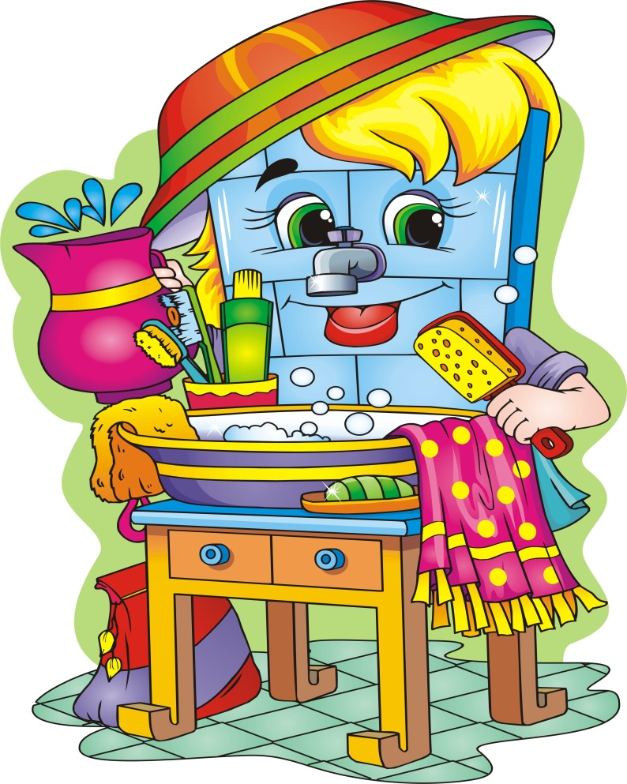
Провела воспитатель: Дзигоева И.Т.
Ноябрь 2022г
«Мое тело».Актуальность:
Работая воспитателем несколько лет, наблюдая за детьми, я пришла к выводу, что знакомя детей с окружающим миром: со своей семьей, с малой родиной, со своей страной и даже давая ознакомительные представления о строении мира, мы порой обходим стороной, не обращая внимания на самое близкое и, на мой взгляд не менее важное, чем все окружающее, это познание себя, – строение своего тела, значение и функции каждого органа, отсюда, забота о своем здоровье, укрепление его, личная гигиена, исключение вредных привычек, что является основой здорового образа жизни.
Давая знания детям о строении своего тела, тем самым мы помогаем ребенку ответить на такие жизненно важные вопросы, как “Кто я такой?” и “Каков я есть, что я из себя представляю?” Поняв это, ребенок не только сможет назвать свое имя, фамилию, возраст, домашний телефон и адрес, имена и отчества родителей и другие заученные факты, но и научиться различать недостатки и достоинства (свои и других людей), объективно оценивать свои возможности, на основе которых будет формироваться его социальное поведение.
Поэтому работа по формированию элементарных представлений о себе, о строение своего тела должна начинаться в раннем дошкольном возрасте.
Вид проекта: Познавательный.
Сроки реализации: Краткосрочный (один месяц).
Участники проекта: Дети второй группы раннего возраста, воспитатели, родители.
Проблема: Недостаточная сформированность у детей элементарных представлений о себе, о строение своего тела, убеждений в необходимости сохранения своего здоровья и укрепления его с помощью приобщения к здоровому образу жизни.
Цель проекта: Дать детям знания о человеческом организме. Сформировать потребность в Здоровом Образ Жизни, первые понятия о своем теле.
Задачи:
- Учить детей любить себя и окружающих, свое тело, свой организм.
- формировать представления о строении своего тела.
- Формировать отношение к собственному здоровью, как единому целому.
- Прививать практические навыки и умения по самокоррекции собственного состояния.
- Активизировать познавательный интерес к своему организму и его возможностям.
Предполагаемый результат:
Дети должны знать:
– Части тела (руки, ноги, голова, пальцы, живот, спина);
– Органы чувств (глаза, уши, нос, язык).
Дети должны уметь:
– следить за чистотой своего тела;
– выполнять оздоровительные упражнения, пальчиковую гимнастику.

Содержание деятельности детей и педагогов.
1-я неделя.
Занятие: “Наши глазки”.
Цель: Углубить знания детей об органе зрения, учить внимательно, слушать воспитателя, отвечать на вопросы, выполнять простые задания. Развивать воображение, тактильные ощущения. Вызвать интерес к самому себе.

Гимнастика для глаз “Смотрелки”.

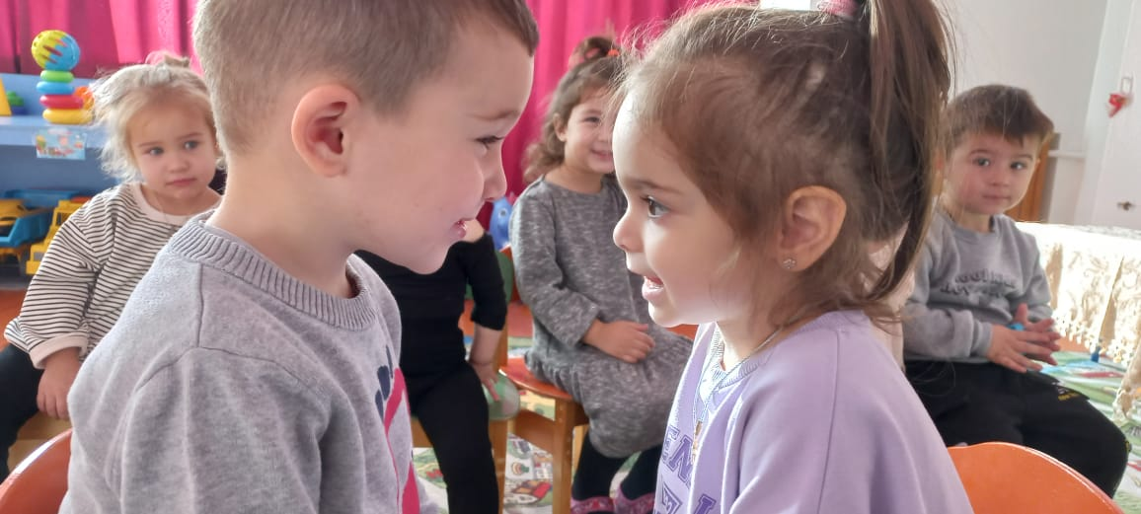

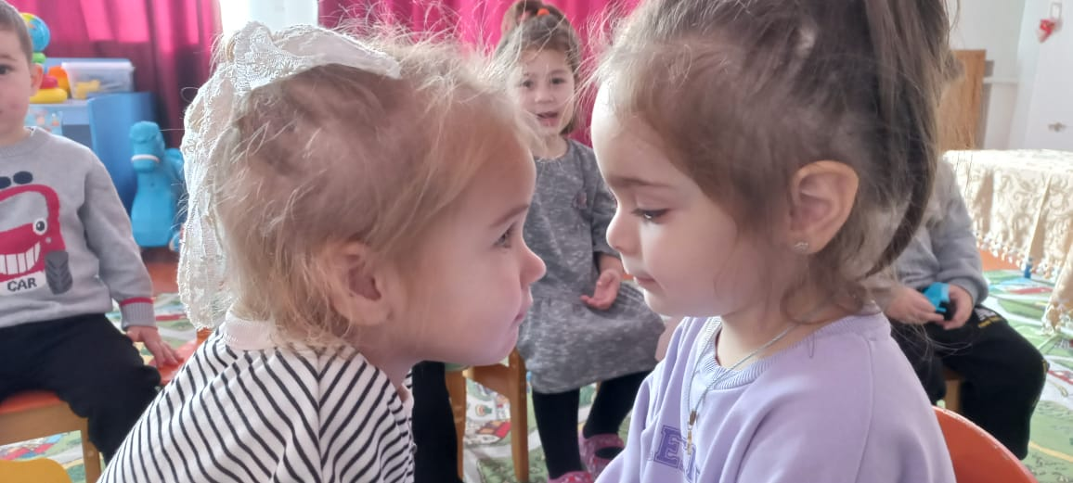

Гимнастика для глаз “Мигалочки”.
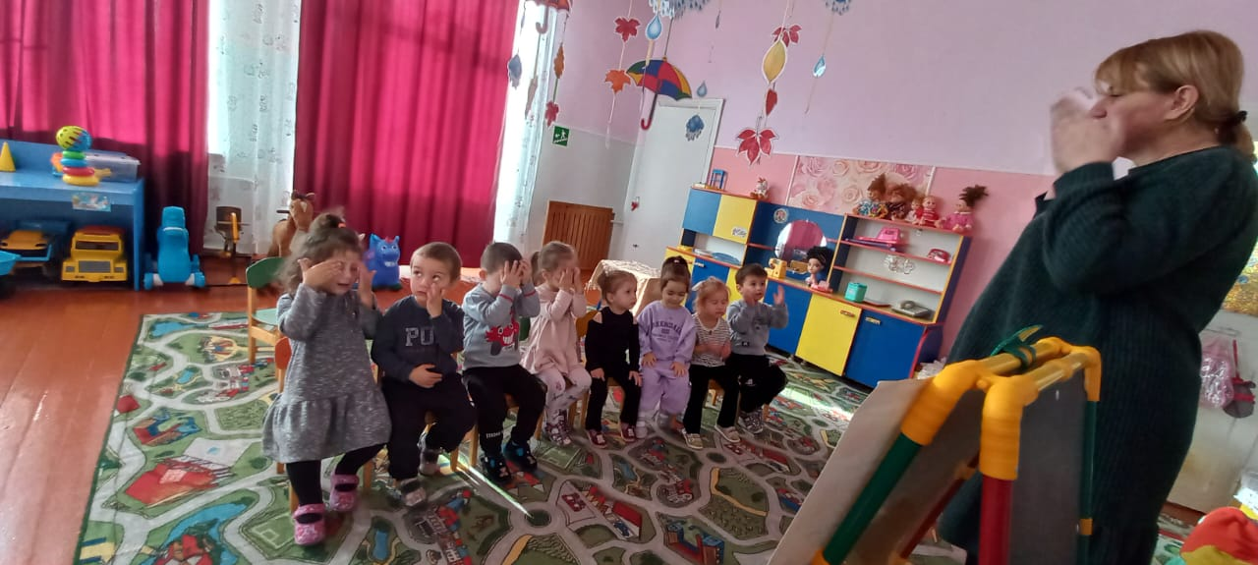

Рассказ воспитателя на тему “Для чего нужны глаза”.
С помощью глаз человек видит предметы, их цвета, форму, размеры, перемещение предметов. Глаза помогают человеку передвигаться в нужном направлении.
Воспитатель:
Посмотрите друг на друга, какие красивые у вас глаза! У всех ли они одинаковые? (Ответы детей).
Чем они отличаются? (Ответы детей).
Правильно вы сказали. По цвету глаза у всех разные. Давайте посмотрим на Сашины глаза, какого цвета они. А у Алины какого цвета глаза? Посмотрите, какого цвета у меня глаза? (Ответы детей).
(Либо предложить зеркало, чтобы дети посмотрели сами свои глазки)
А еще что вы видите?
Дети:
-Маленький цветной кружочек, черную точку посредине.
Воспитатель:
У одних коричневый, у других - зеленый, у кого-то голубой.
Воспитатель:
-А черная точка посредине - это зрачок. Через него мы видим то, на что смотрим, что нам хочется увидеть.
Воспитатель:
Глаза трудятся целый день: мы читаем, рисуем, смотрим телевизор. Наши глаза устают. Они способны защитить себя, но если о них плохо заботиться, с ними могут случиться разные неприятности. Нам необходимо самим заботится о своем зрении, и беречь глаза.
Ребята, мы теперь знаем, для чего нужны нам глаза, через них мы видим прекрасный цветной мир и любуемся им.
Поэтому берегите и охраняйте глаза и больше кушайте морковки.

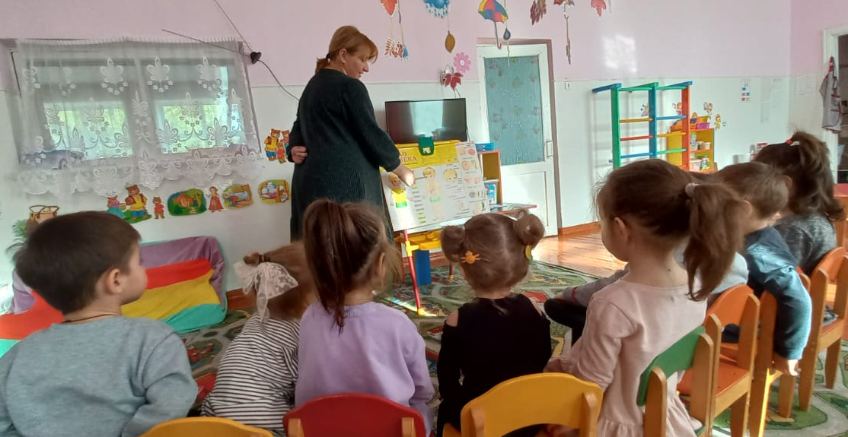

Д/И “Что я вижу одним глазом”.
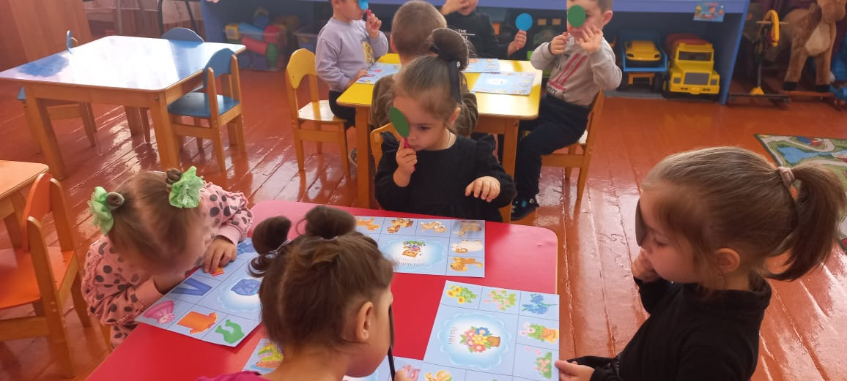

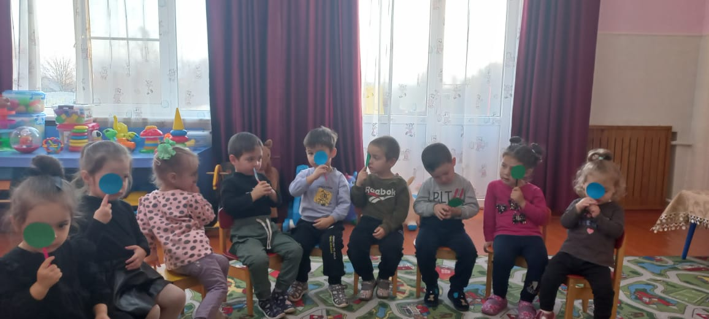

Д/И “Жмурки”.

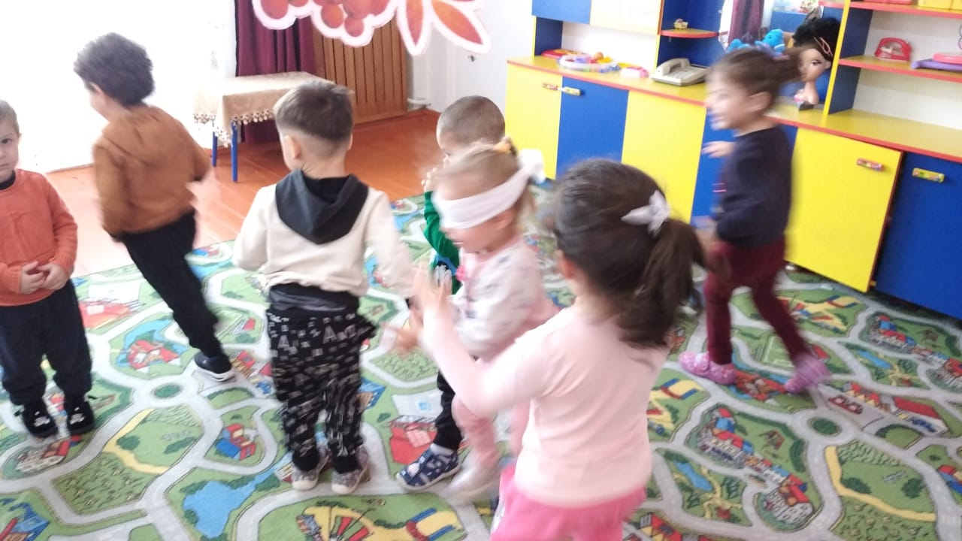

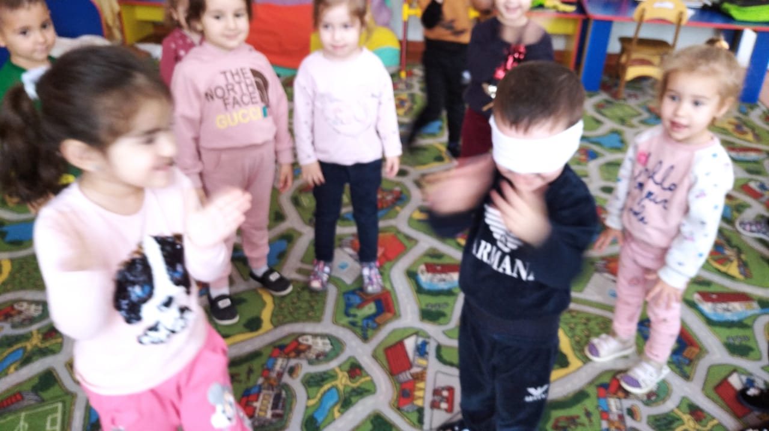

Д/И “Чудесный мешочек”.
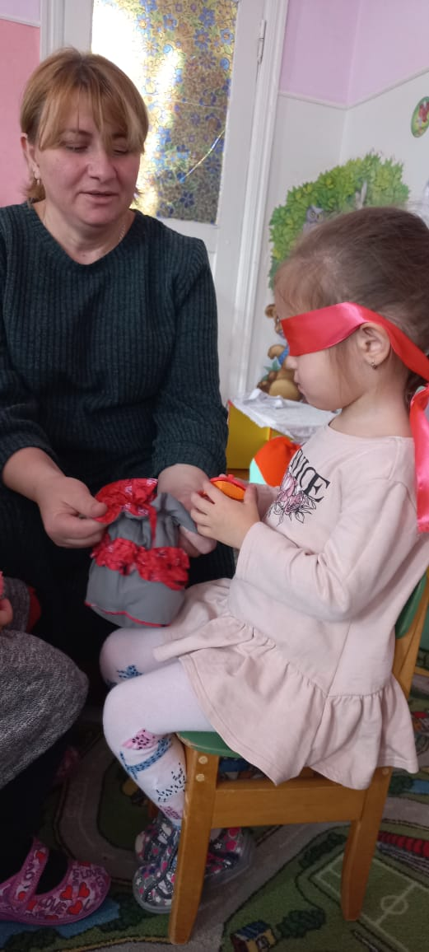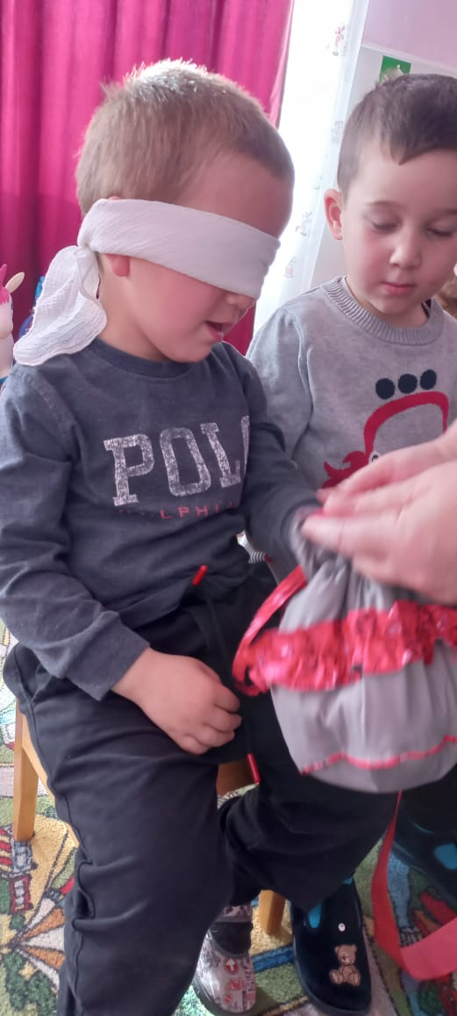

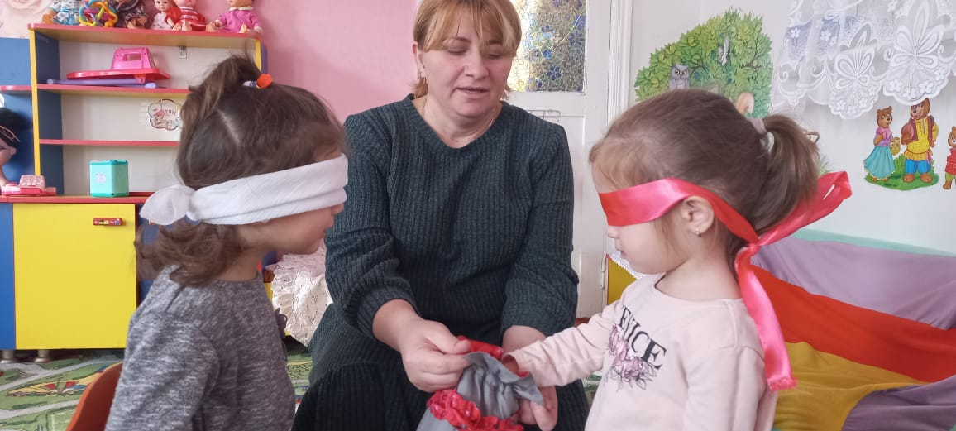

Чтение художественной литературы: “Ребятишкам про глаза” Н. Орлова.
Занятие: “Чтобы глазки не болели”.
Цель: Учить детей беречь глаза от пыли, грязи. Учить ухаживать за глазами, прививать детям КГН, необходимость и польза умывания, купания.
Программные задачи: учить детей беречь глаза от пыли, грязи; учить ухаживать за глазами. Прививать детям культурно-гигиенические навыки - необходимость и польза умывания, купания.
Материал: кукла с перепачканным лицом (вокруг глаз) и руками, тазик с водой, полотенце.

Ход занятия
Воспитатель предлагает поиграть с водой, но сначала ответить на вопросы: "Для чего нужна вода?", "Что было бы, если бы не было воды?" (Размышления детей).
Раздается плач куклы.
Воспитатель. Ребята, это кто у нас плачет? (Смотрят все друг на друга). Из наших детей никто не плачет. Снова раздается плач куклы. Давайте поищем, кто плачет. Дети вместе с воспитателем ищут, заходят в спальню, в раздевалку, в умывальник, ищут в группе. Находят куклу. Она сидит в углу возле окна и громко плачет. Воспитатель вместе с детьми: Здравствуй кукла.
- Как тебя зовут?
- Катя.
- Катя, почему ты плачешь?
- Я играла в песочнице, руками рыла яму. Мне что-то попало в глаз, я стала руками тереть оба глаза. Мне больно а-а-а-а. Воспитатель берет куклу на руки.
- Не плачь Катя, мы тебе поможем, вылечим твои глаза. Правда, ребята (да).
- Кто из вас знает, как помочь Кате? Что надо сделать? Ответы детей.
Воспитатель и дети подходят к столу, на котором стоит тазик с водой, мыльница с мылом, лежит чистое полотенце. Правильно ребята сначала надо вымыть руки с мылом, а затем глаза, лицо. Саша помоги мне, подержи Катю. А я ей вымою руки. Ребята посмотрите, как я это буду делать.
Воспитатель сопровождает свои действия объяснением.
- Намочу руки. Опускаю Катины руки в таз с водой.
- Возьму мыло.
- Намылю мылом Катины руки. Потру мыло между ладонями.
- Круговыми движениями растираю мыло по тыльной стороне правой и левой кисти.
- Опускаю Катины руки в тазик с водой, смываю пену.
- Мою лицо, в такой же последовательности. Обязательно закрыть глаза, чтобы не попала мыльная пена.
- Начинаю мыть глаза по направлению от края глаза к носу. Промываю глаза водой.
- Стряхнем воду с кистей (для того чтобы вода не разбрызгивалась по всему столу, сцепляем пальчики в "замочек" и стряхнем воду, держа руки в таком положении).
- Вытираем лицо, а затем руки.
- Полюбуйтесь на Катю, какая она чистая.
- Катя, а сейчас твои глаза не болят. Нет.
- Ребята, а вы знаете правила гигиены для глаз, расскажите. Выслушивает ответы детей, затем называет правила.

Береги зрение!
- Каждое утро и перед сном умывайся прохладной водой.
- Не три глаза грязными руками.
- Береги глаза от пыли, грязи.
- Не смотри долго телевизор.
- Не садись близко к телевизору, во время просмотра детских передач.
- Не рассматривай картинки в книге лежа и при плохом освещении.
- Осторожно обращаться с острыми предметами, чтобы не поранить глаза (карандаши, кисти, ложки).

2-я неделя.
Занятие: “Носики – курносики”.
Цель: Продолжать укреплять здоровье детей, повышать сопротивляемость организма, укреплять дыхательную мускулатуру. Упражнять в правильном дыхании (спокойный вдох через нос и медленный выдох). И так ребята поговорим о носе. Нос очень важен для нас. Он является и сторожем и печкой. Что значит сторожем? От чего он охраняет? (он охраняет наши легкие от пыли и микробов).
- А как это у него получается? (внутри носика есть волосики, они задерживают пыль, а слизь задерживает микробы)
- А что значит печка? От чего там жарко? (внутри есть лабиринты, там есть маленькие сосудики, по нему течет горячая кровь).
- Даже морозный воздух успевает согреться. Вот почему еще нужно дышать носом, а не ртом.
- А теперь зажмите носик и повторите Мама. Что получилось? (Голос стал нечетким, гнусавым, глухим, неприятным).
- Так для чего значит он нам нужен еще? (чтобы мы красиво разговаривали). Вот видите, он еще помогает красиво разговаривать.
А о чем нам может рассказать наш нос. Сейчас ко мне подойдет Соня. Мы закроем ей глазки и к ее носику поднесем что-нибудь и узнаем, так что же ее нос может нам рассказать? (Нос чувствует апельсин).
- Вот видите, если бы не наш замечательный носик, разве мы могли бы насладиться ароматом душистых цветов, запахом маминых пирогов.
Но наш носик нам может сообщить и плохое. Он предупреждает нас об опасности. Вы наверное догадались о чем может сообщить нам носик?
(Что пахнет газом, что где-то пожар.)
Вот видите, если бы не наш Носик, мы бы могли отравиться газом.
- А теперь скажите, почему наш носик заболевает? (туда попадают микробы)
- Как наш носик старается освободиться от микробов? (мы чихаем)
Ребята, а что нужно делать, когда мы чихаем?
(ответы детей: прикрывать нос платочком)
А для чего это нужно?
(ответы детей: чтобы микробы не попали на других ребят)
Ребята, без платочка микробы разлетаются на большое расстояние и заражают здоровых людей. А вот что произойдет, если мы будем прикрываться носовым платком. Все микробы остались на платке и никому не угрожают. Платок является предметом личной гигиены и вот поэтому так важно всегда иметь носовой платок. Важным гигиеническим правилом является ежедневное очищение и мытье носа во время утреннего умывания.
- Ребята, а если появляется насморк, что нужно сделать …(надо пить чай с лимоном, чай с малиной, тепло одеваться, лежать в постели и т.д.)
Ребятки, мы с вами очень много говорили о носе. А теперь давайте вспомним правила гигиены и безопасности носа:
- Нельзя ковырять в носу пальцем и тем более острым предметом.
- Нельзя засовывать посторонние предметы.
- Нельзя пользоваться чужим полотенцем и платочком.

Дыхательное упражнение “Ветерок”.
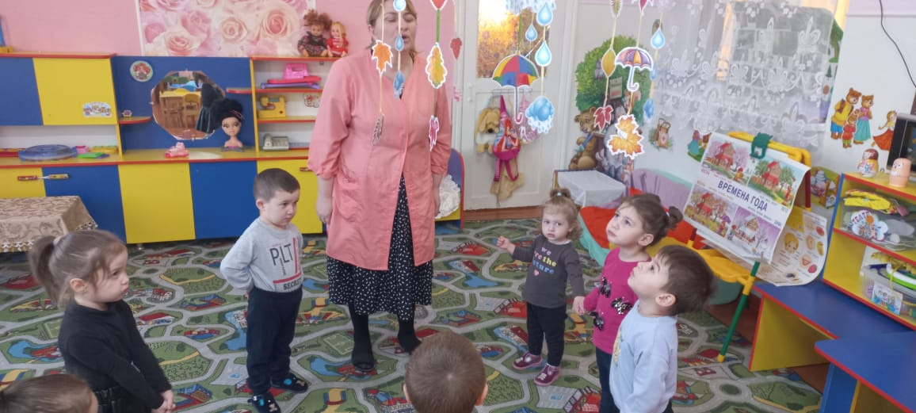

Д/И “Узнай по запаху”.

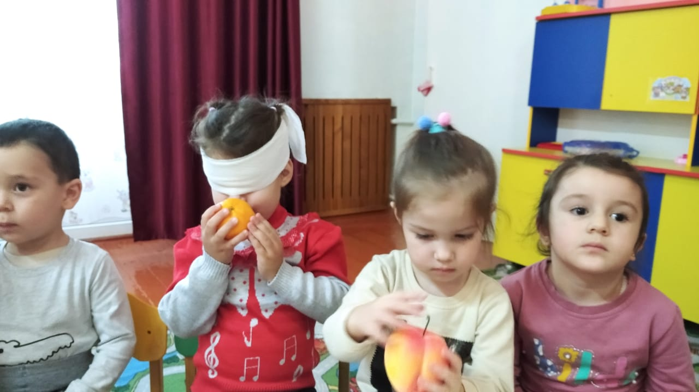

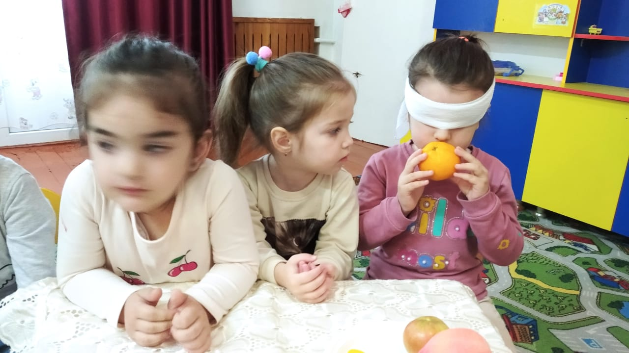

Игры на дыхание “Пузырь”, “Ветерок”,
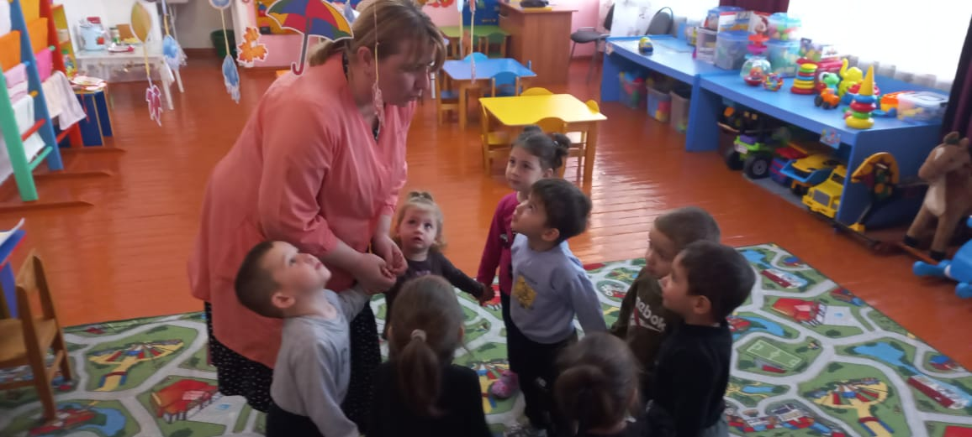

Рассказ воспитателя “Зачем нам нос?”.
Закаливающее дыхание “Поиграем с носиком”.

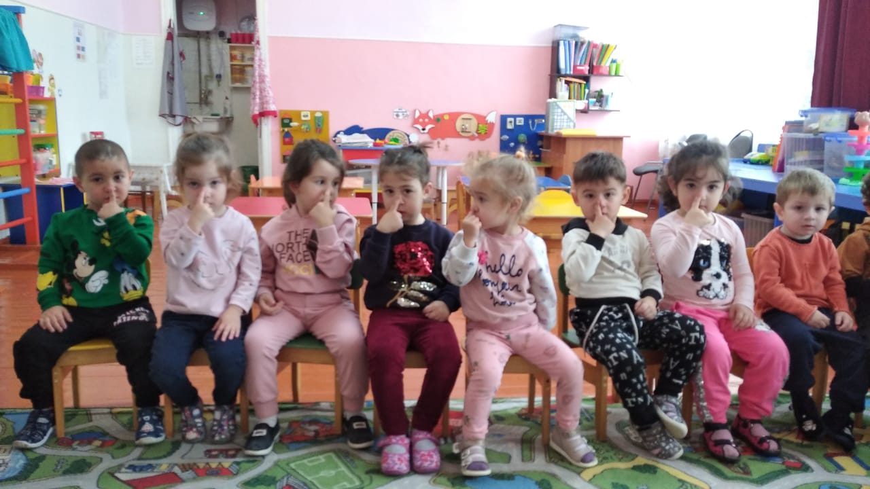

Чтение художественной литературы: “Зачем носик малышам” Ю. Прокопович, “Мой замечательный нос” Э. Машковская.
Есть прямые носики,
Есть носики – курносики…
Очень нужен всякий нос,
Раз уж он к лицу прирос,
Жарким летом на лужочке
Носик нюхает цветочки.
На полянке – землянику,
В грядке – спелую клубнику,
В огороде чует нос,
Где чеснок и лук подрос.
В доме, может так случиться,
Носик тоже пригодится:
Он найдет в шкафу варенье,
Где конфеты и печенье,
Где в буфете шоколадки
Или сок в бутылке сладкий…
Апельсины кто принёс?
Всё пронюхает ваш нос!
Даже помнит он, каков
Запах маминых духов.
Нос не должен быть простужен,
Нос здоровым всем нам нужен,
Чтобы сон, когда придёт,
Тихо спать, закрывши рот.
Ещё можно пожелать:
Пальцем в нос не залезать,
День на солнце не сидеть –
Носик может обгореть!
А зимой в большой мороз
Не высовывать свой нос!
Ну, теперь понятно вам,
Зачем носик малышам?
- А еще хочу прочитать вам стихотворение, которое называется «Мой замечательный нос» и написала его Э.Машковская.
Я ничего не знаю
И вдруг мой нос говорит:
Что где-то у кого-то
Что-то сейчас горит
Я ничего не знаю
Это мой Нос доложил:
Кто-то купил апельсины
И вон туда положил
Я ничего не знаю
Я в духоте сижу
Нос говорит “Погуляем”
Очень тебя прошу.
Ходишь с ним и гуляешь
Он говорит со мной
Он говорит «А знаешь?»
Пахнет уже весной!

3-я неделя.
Занятие: “Мои ушки”.
Цель: Познакомить детей со строением уха, гигиена слуха, развитие остроты слуха. Определение направления звука.
Программные задачи: познакомить детей со строением уха. Гигиена слуха. Развитие остроты слуха. Определение направления звука.
Материал: картинка уха, колокольчик или погремушка.
Ход занятия
Воспитатель. - Ребята, посмотрите друг на друга внимательно. Вы видите друг друга?
- А что нам помогает видеть друг друга? (Глаза).
- А что нам помогает друг друга услышать? (Уши).
- Вы все слова слышали? (Ответы детей.)
- Когда вам было хорошо слышно? (Ответы детей.)
- А когда плохо? (Ответы.)
Воспитатель показывает детям картинку уха, рассматривают.
- Уши это орган слуха. С их помощью мы слышим речь, музыку, различные звуки. Ушные раковины, расположенные по бокам головы.
- Давайте рассмотрим ухо друг у друга (дети делятся по парам). Кто-то один, повернитесь к своему товарищу и рассмотрите его ухо. А потом поменяйтесь ролями. Что видно с наружи? (Ответы.) То, что вы сейчас рассматривали, называется ушная раковина. Повторим. (Хоровой повтор.)
- Что еще видите? (Ответы детей. Воспитатель направляет внимание детей на наружный слуховой проход.)
- Чтобы в слуховой проход не проникали пыль и микробы, его стенки выделяют особое вещество, серу. Сера густая, липкая, к ней прилипают пыль и микробы. А потом сера выходит из прохода, и когда мы моем уши, то удаляем её вместе с грязью.
- Вы смогли бы добраться пальчиком до конца прохода? (Нет.) природа сделала так. Чтобы никто не мог туда забраться.
- Ребята, с каким важным органам мы познакомились? (Ухо)

Дидактическая игра "Угадай, что звучит".
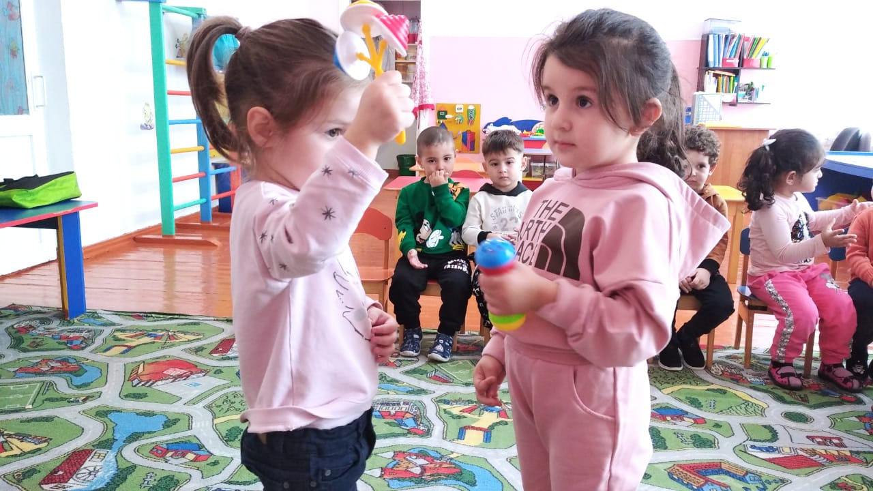

Педагог показывает детям игрушечный барабан, колокольчик, молоточек, бубен. Называет все эти музыкальные инструменты, просит детей повторить их названия. Когда малыши запоминают названия музыкальных инструментов, педагог предлагает ребятам закрыть глаза и угадать, на каком инструменте она играла. Педагог следит за тем, чтобы дети не только отгадывали инструменты, но и четко произносили их название.
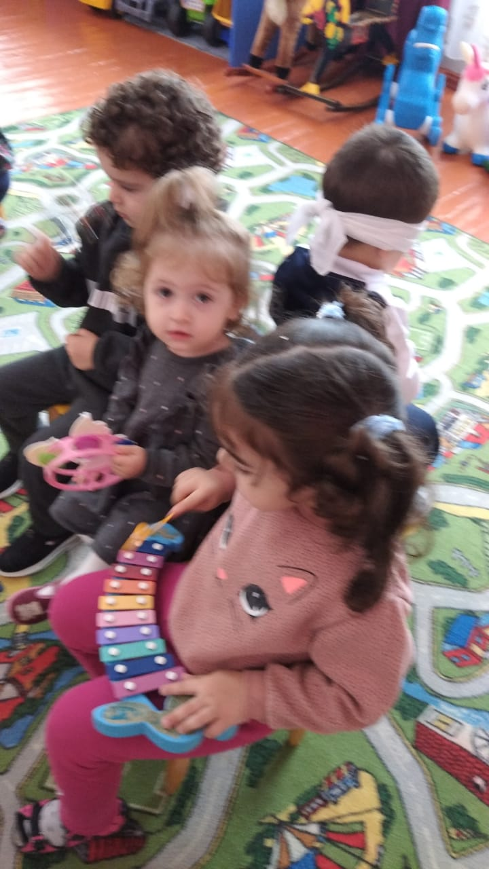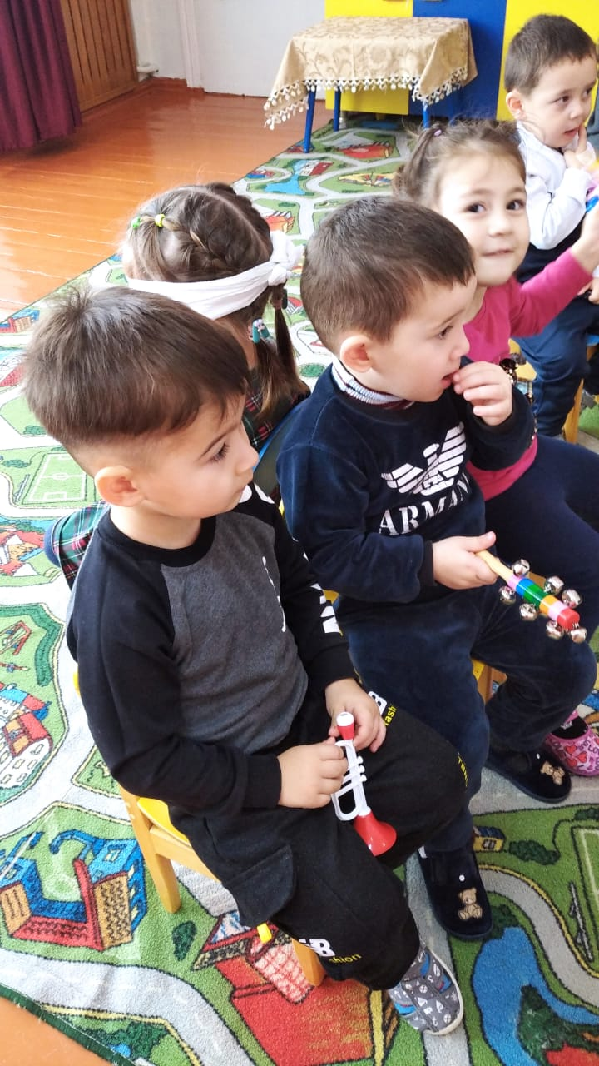
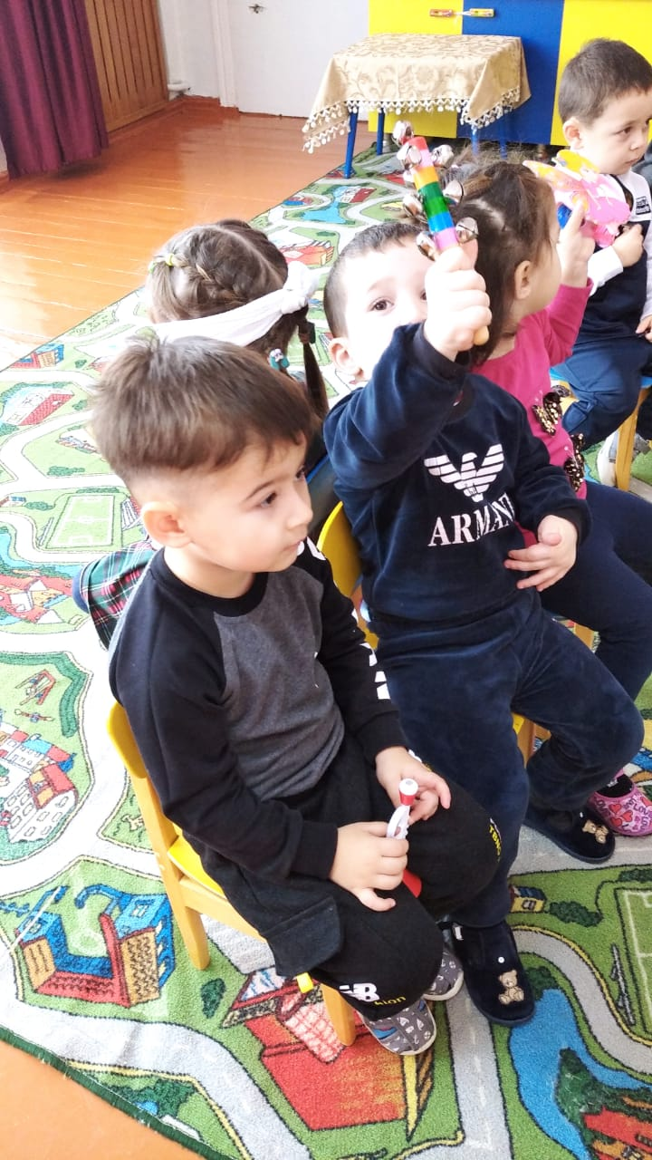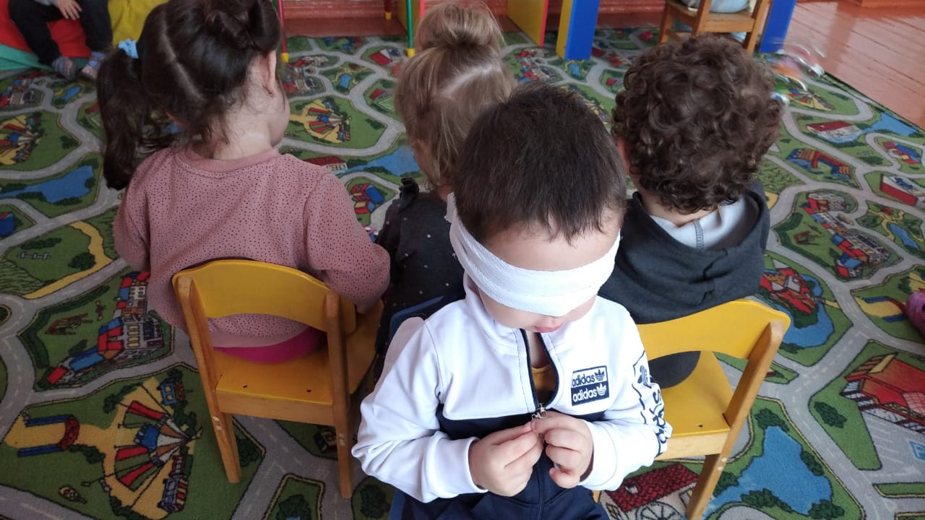

Дидактическая игра «Громко – тихо»
Цель: научить детей регулировать громкость своего голоса.
Описание: «Кошка зовет своего малыша (воспитатель мяукает тихим голосом), котенок не слышит. Давайте поможем кошечке, позовем котенка погромче». Все дети громко мяукают и т. д.

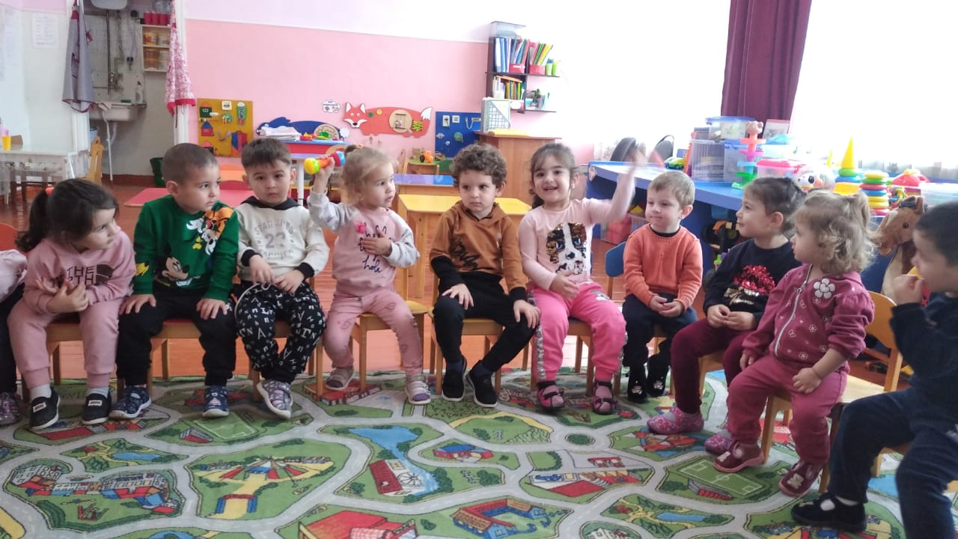

Самомассаж ушей.
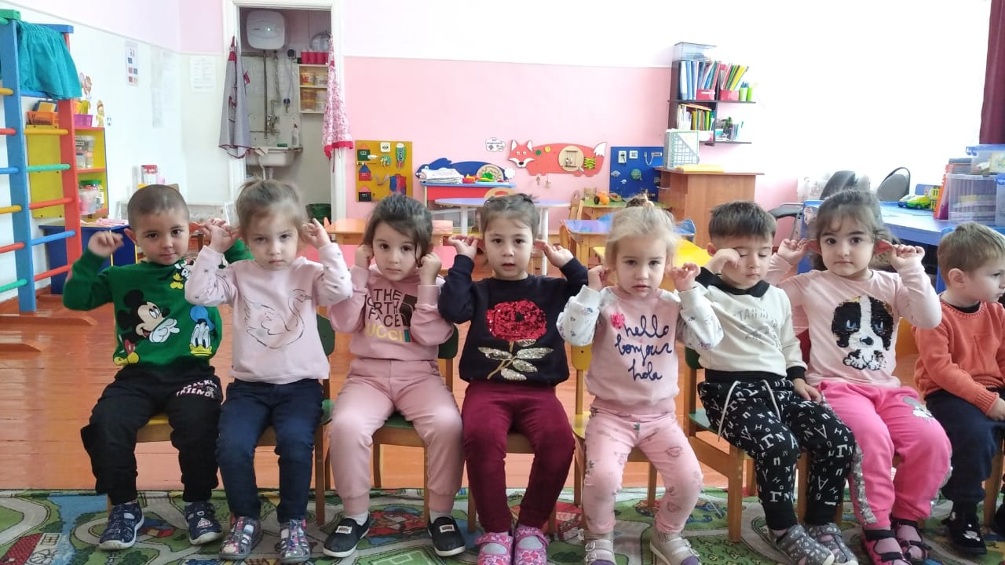
Цель: учить детей навыкам самомассажа.

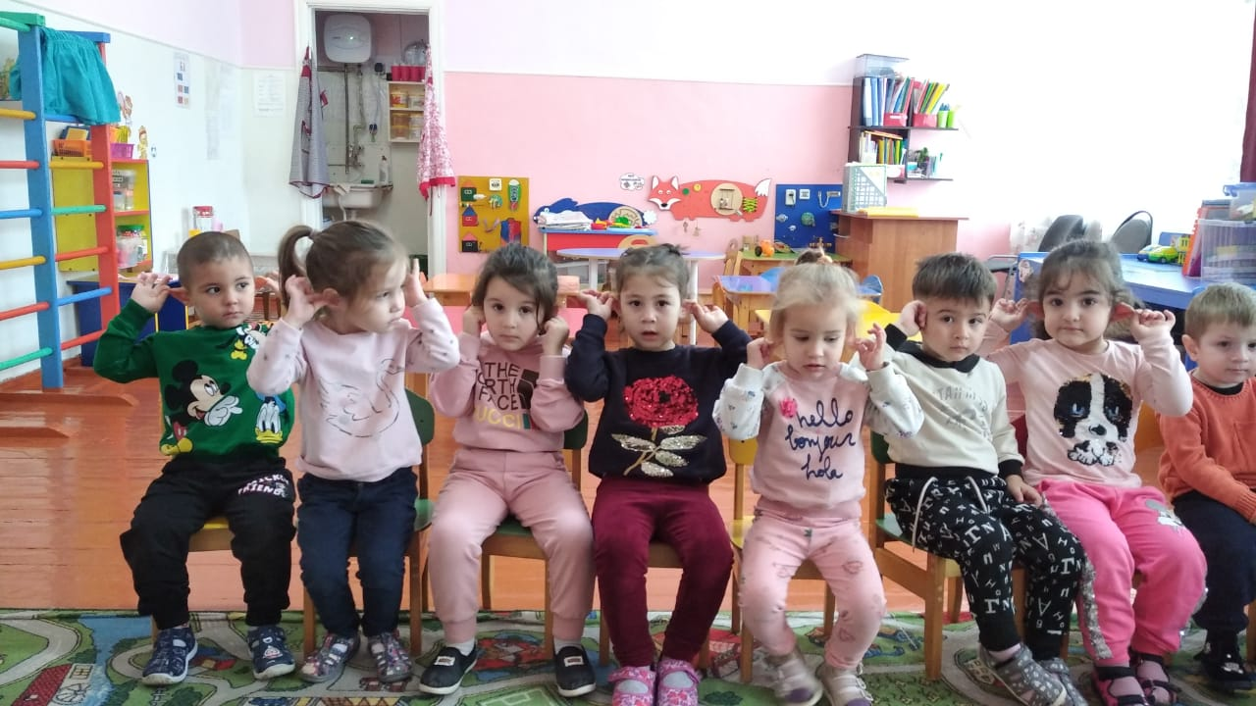

Занятие: “Наши друзья вода и мыло”.
Цель: Воспитывать у детей желание быть всегда чистыми, опрятными. Мыть руки перед едой.

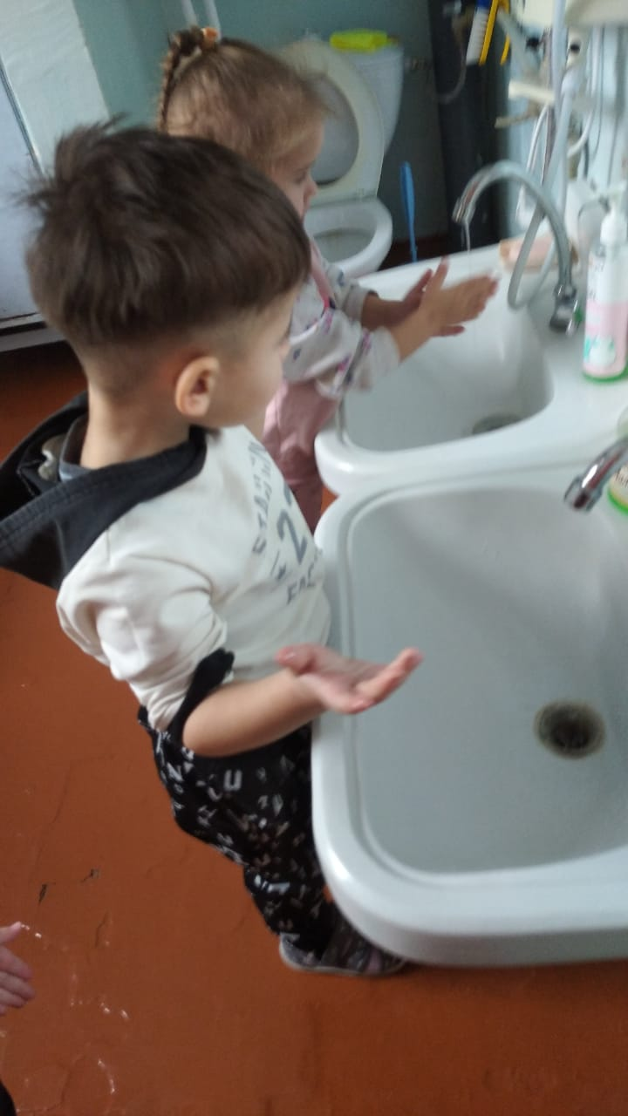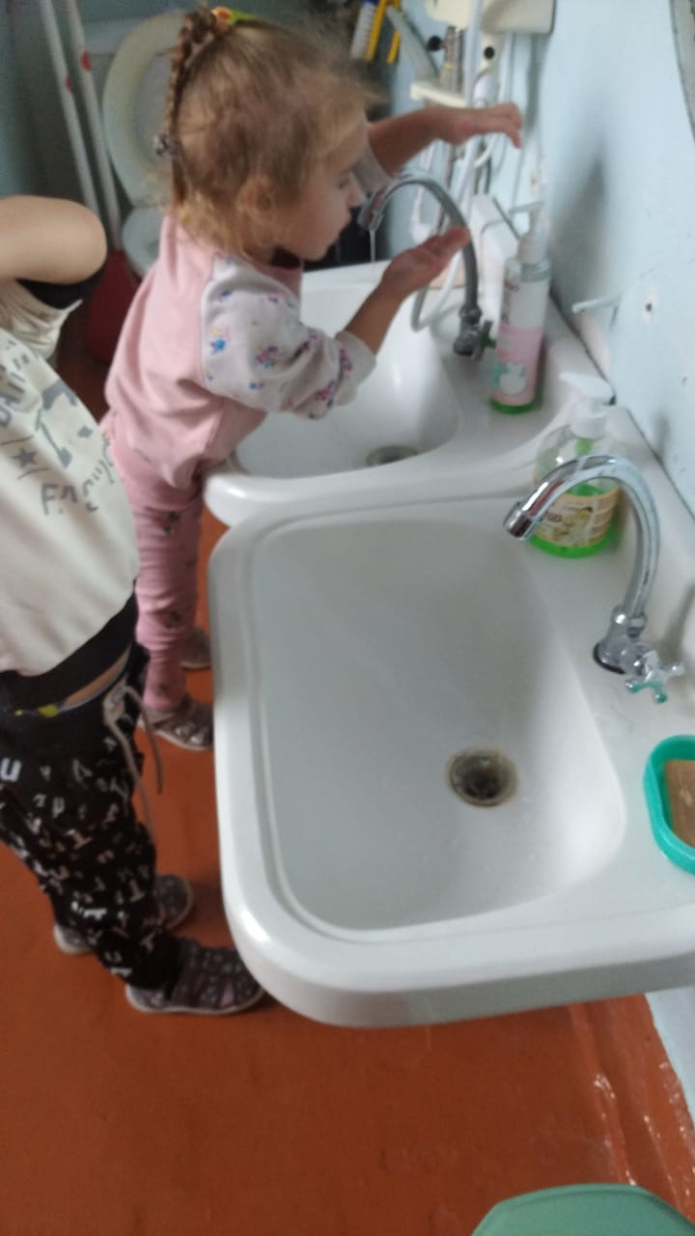

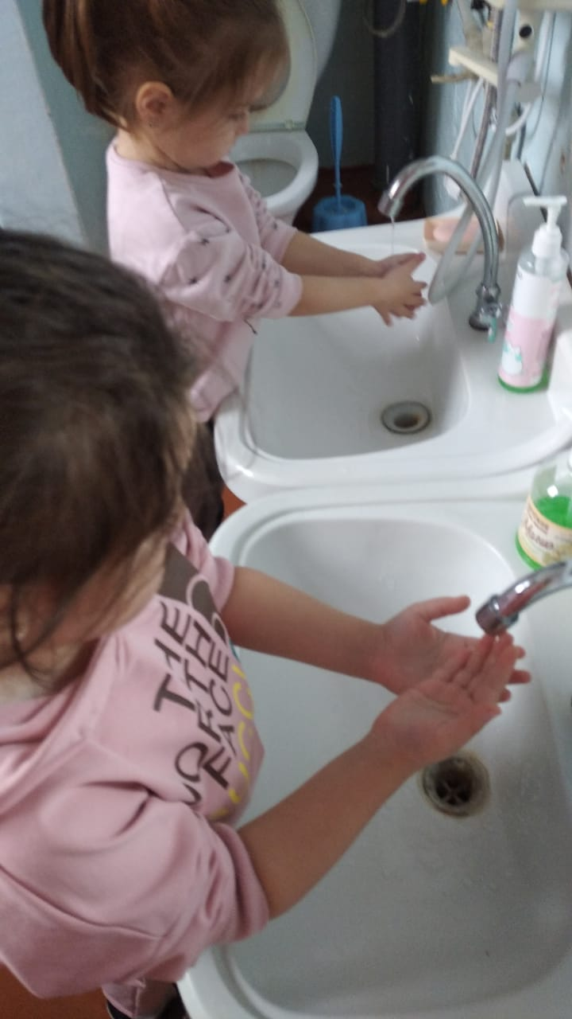

4-я неделя.
Занятие “Мое тело”.
Цель: Продолжить знакомить детей со своим телом. Учить называть части тела: голова, руки, ноги, живот, спина, уши, глаза и др., для чего они нужны человеку. Воспитывать интерес к своему телу.
Д/И “Где наши ручки”.

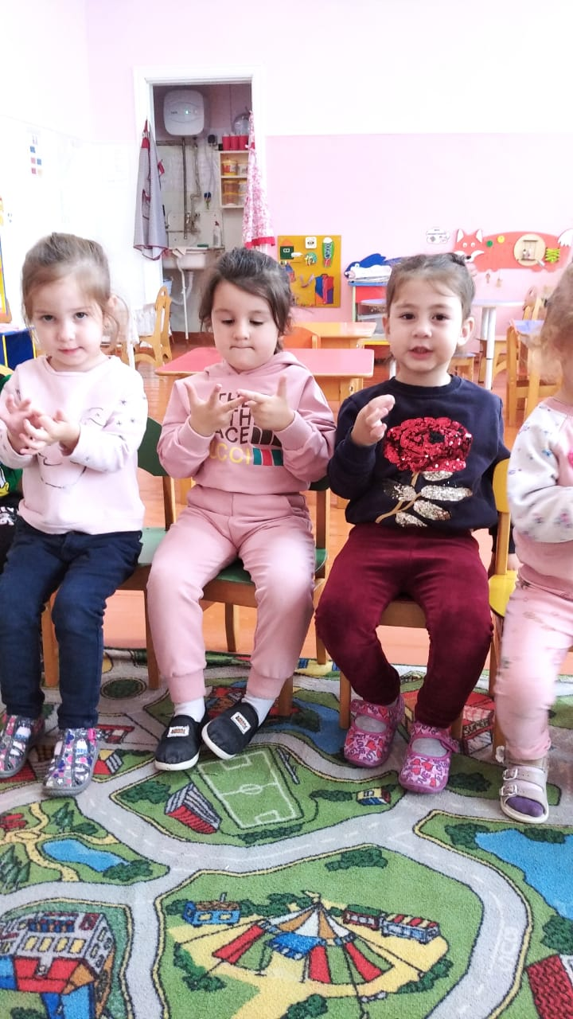

Д/И “Это – Я”.

П/И “Пляшут наши детки”, “Мы ногами топ-топ”, “Лови меня”,
“Беги на носочках”.
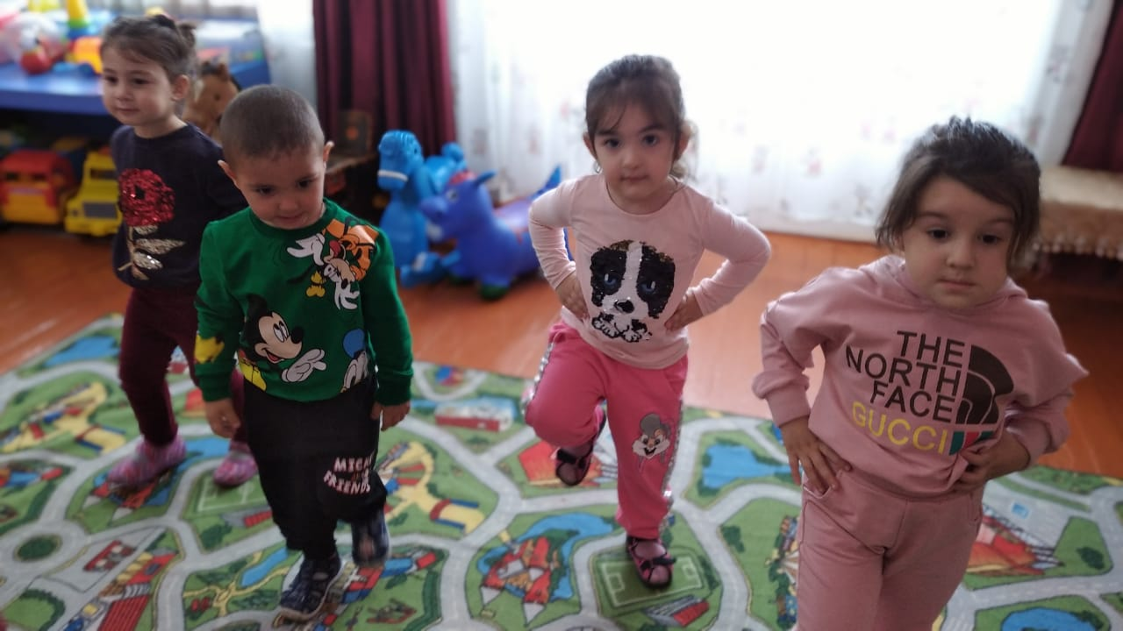

Упражнения: “Наши ножки”, “Что умеют ваши ручки”.
Пальчиковые гимнастики: “Здравствуй пальчик”, “Ладушки”.

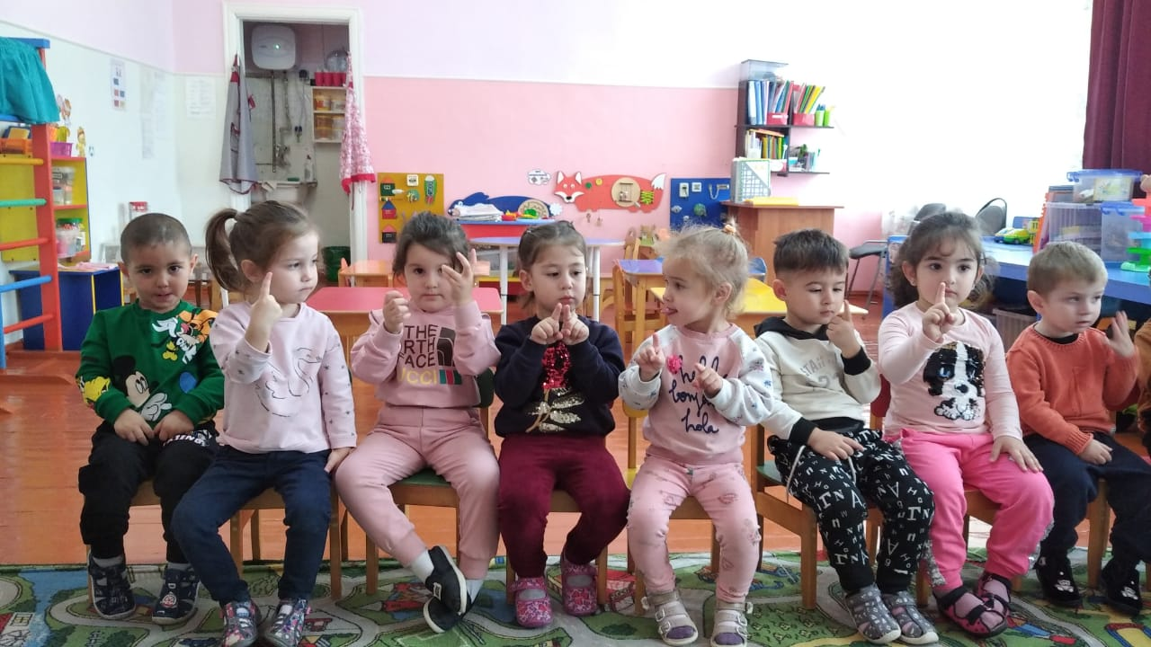

Физкультминутки: “Хомка, хомка, хомячок”, “Мы играем, мы играем”,
“Мы к лесной лужайке вышли”.

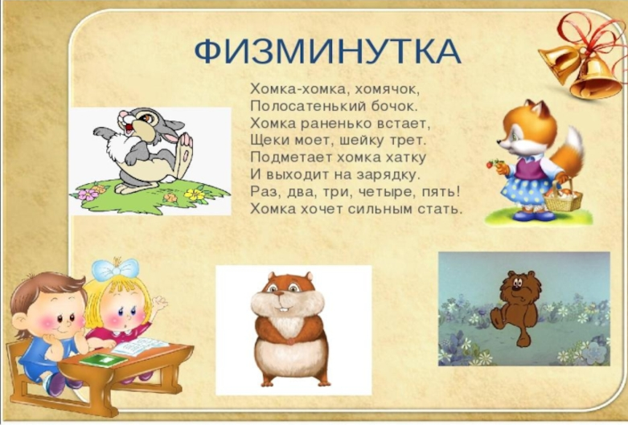

Точечный массаж “Моем руки”.

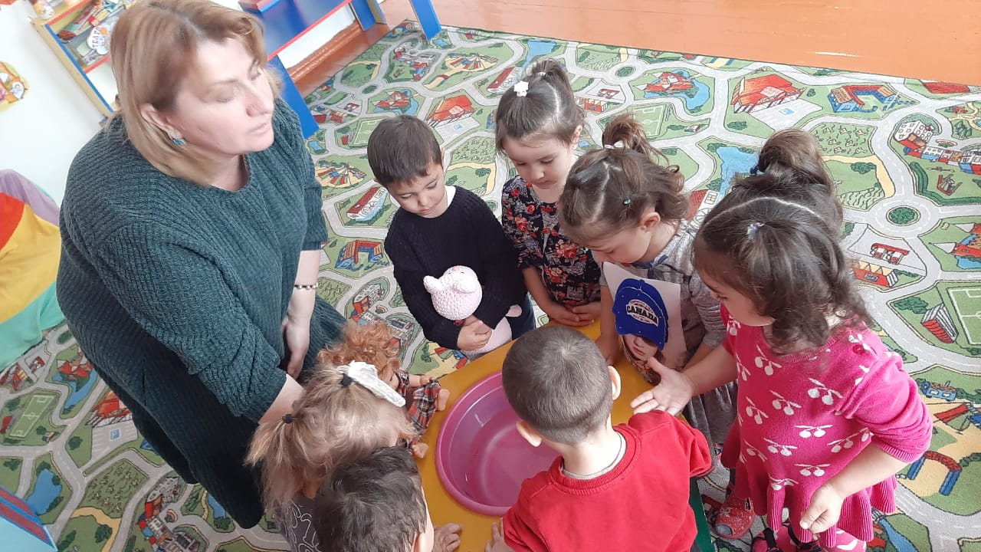

Чтение художественной литературы: “Пальчик – мальчик”, “Большие ноги”, “Маленькие ножки”.
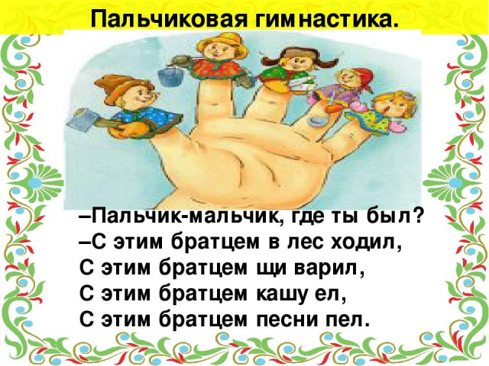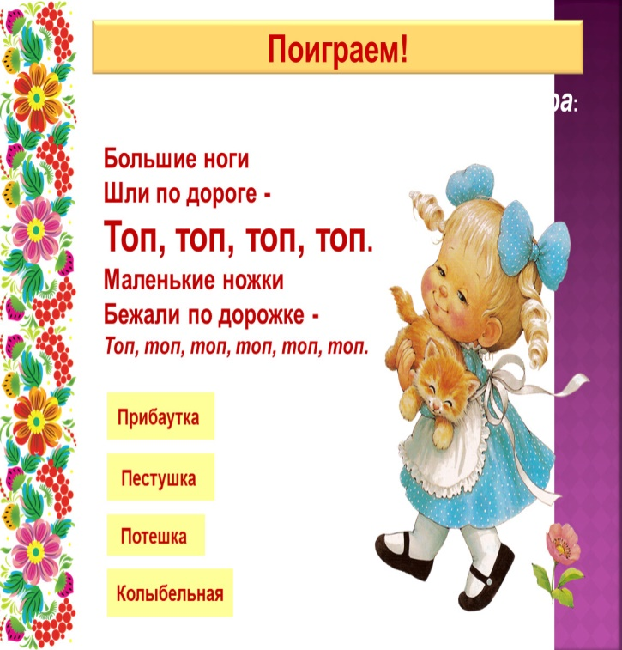

Содержание деятельности семьи.
Консультация “Как обучить малыша культурно гигиеническим навыкам”.
Цель: Раскрыть обязательность единства требований в формировании КГН и привычек у детей. Что такое самостоятельность? Это активность самого ребенка в выполнении действий, обусловленных его потребностями. В возрасте 2-2.5 лет малыша легче приучить к самостоятельности.

Вполне своевременно начать приучать малыша к мытью рук. Вначале он только подставляет ладони под струю воды, затем, подражая вам, начинает тереть ладошкой о ладошку, мыть тыльную сторону круговыми движениями, стряхивать воду, аккуратно брать полотенце и тщательно вытирать обе руки насухо.
Как обучать малыша культурно-гигиеническим навыкам?
Это следует делать постепенно: по мере овладения простыми действиями вводить новые, более сложные составляющие навыка. При обучении использовать показ самого действия, знакомить со способами его выполнения, фиксировать внимание ребенка на «секретах» того или иного действия. Например, главный «секрет» приема пищи- брать еду с ложки губами, а не языком.
По мере приобретения навыка непосредственная помощь взрослого сокращается, а доля самостоятельного участия ребенка увеличивается. Взрослый только наблюдает за тем, как малыш выполняет ту или иную процедуру, подсказывает правильное действие, направляет последующий ход. Поощрение самостоятельных действий укрепляет положительное отношение к действиям взрослого, утверждает в стремлении к самостоятельности.
Ласковый голос, спокойное и доброжелательное отношение настраивает малыша на взаимодействие. Используйте различные потешки, присказки, прибаутки.
Помните: чем меньше ребенок, тем больше игровых элементов надо включать в обучение.
Разрешите малышу немного поиграть с водой: поймать воду рукой, пошлепать себя по мокрым щекам, проделать то же самое с мамой.
Но чуть-чуть пошалив, пусть займется «делом»: сложив ладони «лодочкой» ,окатывает водой то одну, то другую руку, делает обхватывающие движения ладошками. А это уже самый настоящий, «разученный» прем мытья рук, который останется на всю жизнь.

Консультация “Дыхание и здоровье”.
Цель: Раскрыть значение правильного дыхания в профилактике
простудных заболеваний.
Одним из важнейших элементов здорового образа жизни является физиологически правильное, рациональное дыхание, которое способствует сохранению и укреплению здоровья. Целью дыхательной гимнастики является совершенствование произвольной регуляции дыхания, тренировка механизмов или составных компонентов дыхательного акта. В результате систематических тренировок вырабатывается привычка к определенной механике и типу дыхания в повседневной жизни. В условиях пандемии особенно важно уделять большое внимание дыхательным упражнениям, которые помогут быстро восстановиться после болезни, а может быть вы и не заболеете вообще.
Предлагаю дыхание по методу А.Н.Стрельниковой. При выполнении данной гимнастики необходимо соблюдать основные правила:
- думать только о вдохе носом; он должен быть только через нос – шумным, резким, активным и коротким;
- выдох должен происходить через рот – пассивно, беззвучно после каждого вдоха;
- вдох делается одновременно с движениями;
- все вдохи-движения выполняются в ритме строевого шага на счет 8; за ребенка считает взрослый;
- гимнастические упражнения делаются стоя, сидя и лежа.
«Ладошки»
И.п. стоя. Встать прямо, согнуть руки в локтях и «показать ладони зрителю» . Делать шумные, короткие, ритмичные вдохи носом и одновременно сжимать ладони в кулаки (делая хватательные движения). Сделать подряд 4 резких, ритмичных вдоха носом. Затем опустить руки и сделать перерыв на 3-4 секунды. Сделать снова 4 коротких, шумных вдоха и снова пауза.
«Кошка»
И.п. встать прямо, ноги чуть уже ширины плеч. Выполнять танцевальное приседание и одновременно поворот туловища вправо-резкий, короткий вдох; затем такое же приседание с поворотом влево и тоже короткий, шумный вдох носом. Вправо-влево, вдох справа-вдох слева. Выдохи происходят между вдохами сами, непроизвольно. Колени следует слегка сгибать и выпрямлять. Руками делаются хватательные движения справа и слева на уровне пояса. Спина прямая, поворот только в талии.
«Обними плечи»
И.п. стоя, руки согнуты в локтях на уровне плеч. Быстро, как бы обнимая себя за плечи, бросить руки навстречу друг другу до отказа и одновременно с каждым «объятием» резко «шмыгать» носом. Руки в момент «объятия» идут параллельно друг другу, а не крест-накрест; не нужно слишком широко разводить руки в стороны и напрягать их.
«Погончики»
И.п.: встать прямо, кисти рук сжать в кулаки и прижать их к животу на уровне пояса. В момент вдоха резко толкнуть кулаки вниз к полу, делая как бы отжим от него. Сделать подряд 8 вдохов-движений. После паузы в 3-4 секунды снова проделать 8 вдохов-движений.

«Большой маятник»
И.п.: встать прямо, ноги чуть на ширине плеч. Наклониться вперед, руки тянутся к полу-вдох. И сразу без остановки 9слегка прогнувшись в пояснице) наклониться назад-руки обнимают плечи. И тоже вдох. Кланяться вперед-откидывайтесь назад, вдох «с пола» - вдох « с потолка». Выдох происходит в промежутке между вдохами. Не задерживать и не выталкивать выдох.
«Повороты головы»
И.п.: стоя, спина прямая, ноги чуть на ширине плеч. Повернуть голову вправо-сделать шумный, короткий вдох носом с правой стороны. Затем повернуть голову влево- «шмыгнуть» носом с левой стороны. Вдох справа-вдох слева. В ходе выполнения упражнения голову следует поворачивать плавно (без остановки), шею не напрягать, вдох не тянуть. Выдох должен совершаться после каждого вдоха самостоятельно, через рот.
«Ушки»
И.п.: стоя, спина прямая, ноги чуть на ширине плеч. Слегка наклонить голову вправо, правое ухо идет к правому плечу-шумный, короткий вдох носом. Затем слегка наклонить голову влево, левое ухо идет к левому плечу-тоже вдох. Чуть-чуть покачать головой, как будто кому-то говорите: «Ай-ай-ай! Как не стыдно!» Смотреть нужно прямо перед собой. Вдохи делаются одновременно с движениями; выдох происходит после каждого вдоха (не открывая широко рот).

Вывод.
-Сплочение детей и родителей, родителей и педагогов в процессе активного сотрудничества в ходе реализации проекта.
-Дети научились называть и узнавать части тела и органы чувств.
-Умеют объяснять, зачем нужны органы чувств и части тела; устанавливать связи между органами чувств и выполняемой функции.
- Дети начали понимать, что здоровье это огромная ценность и относиться к нему надо бережно и с заботой.

